Поддержка прокси-сервера "Udpxy"
В силу особенностей стандарта IEEE 802.11 он не может быть использован для передачи мультимедийных потоков в виде широковещательного трафика. Поэтому на практике для передачи мультимедийных потоков по беспроводной сети стандарта IEEE 802.11 применяют посреднический сервер (proxy server), который позволяет передавать потоки в виде юникаст трафика.
Для конечного пользователя задача сводится к установке на территории абонента роутера класса «домашний роутер» или «роутер SOHO» с поддержкой прокси‐сервера необходимого типа. На сегодняшний день на рынке предлагается множество роутеров, подходящих для данной задачи. Для примера рассмотрим применение домашнего роутера ASUS RT‐N16 для подключения STB MAG‐200 по беспроводной сети с предоставлением доступа к IPTV сервису оператора (оператор использует мультикаст для доставки мультимедиа потоков).

Применение домашнего роутера «ASUS RTN16»
Традиционно перед применением роутера на него устанавливается альтернативная прошивка. Например, в нашем случае это будет т.н. «Олеговская прошивка» широко известная в интернет сообществе (используем http://google.com для поиска нужной информации)

Настройка роутера
После задания всех необходимых базовых настроек открываем портал конфигурирования роутера, закладка «IP Config», далее «IP Config ‐ Miscellaneous».
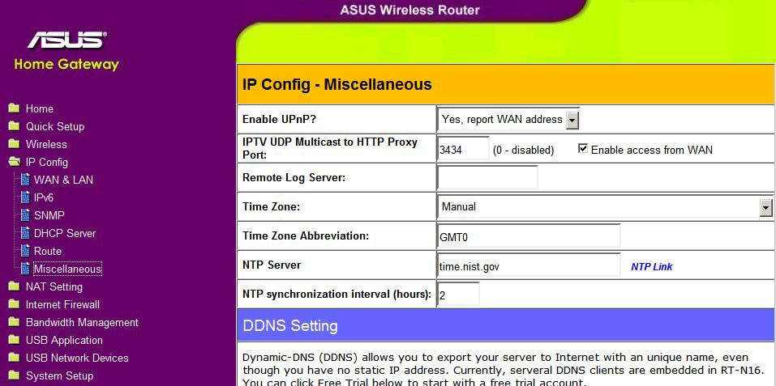
В поле «IPTV UDP Multicast to HTTP Proxy Port:» указываем номер порта, под которым будет доступен прокси‐сервер.
Поле «Enable access from WAN» настраивается по ситуации. Для типовых применений желательно снять выделение (т.е. запретить пользоваться прокси‐сервером со стороны WAN порта).
После этого настройка роутера завершена, необходимо применить настройки и перегрузить роутер.

Настройка приставки
Войти в меню конфигурации STB “Системные настройки” нажатием кнопки “SETUP” или “SET”
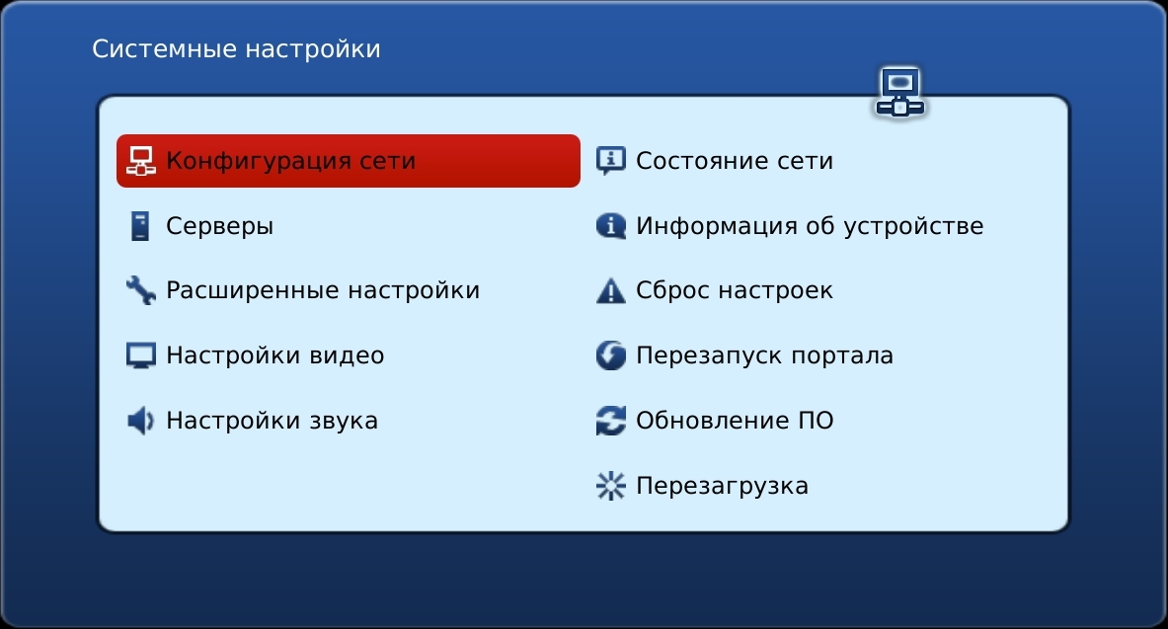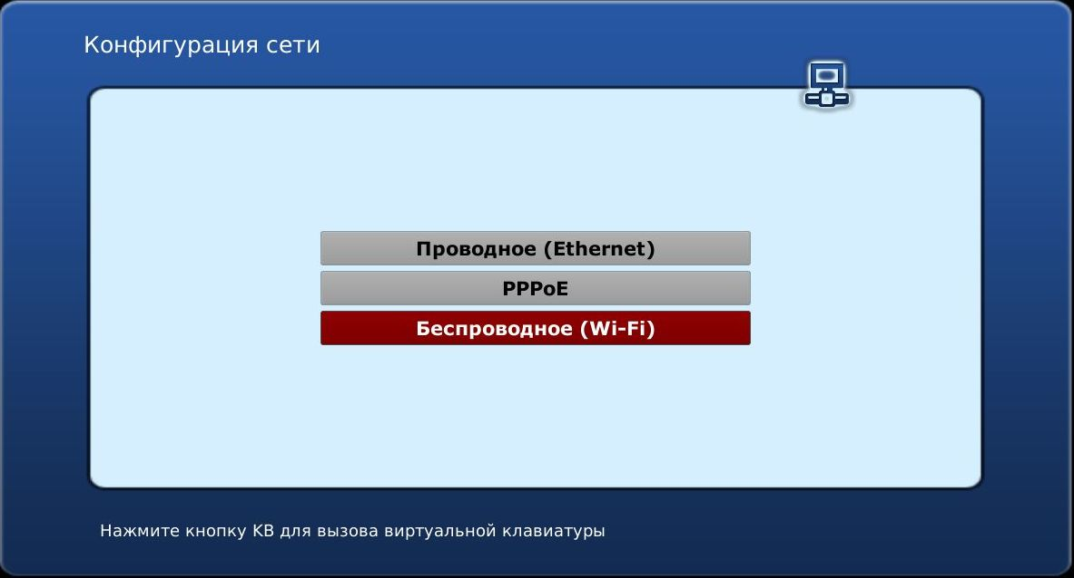
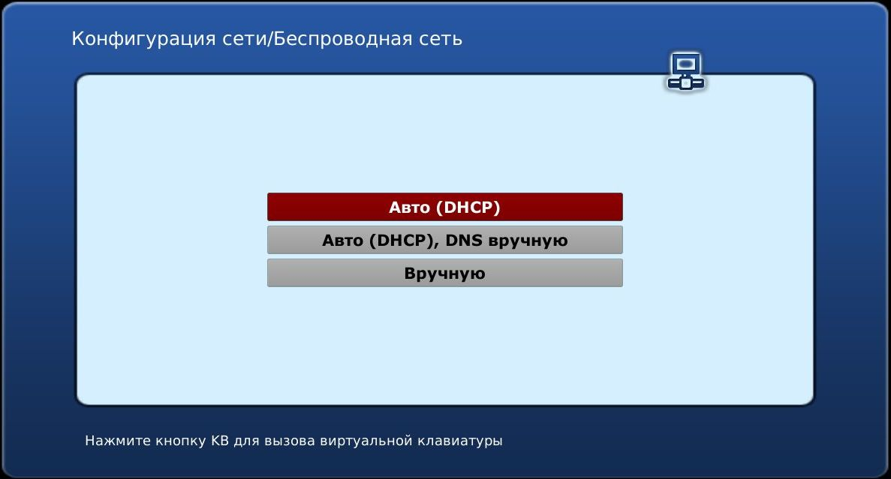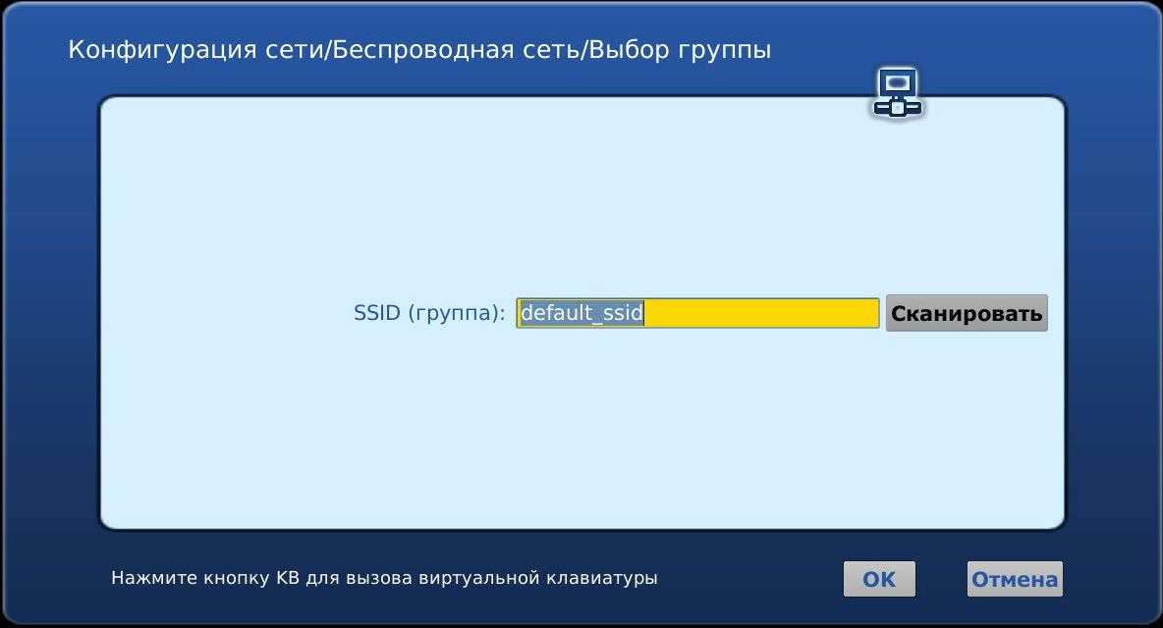
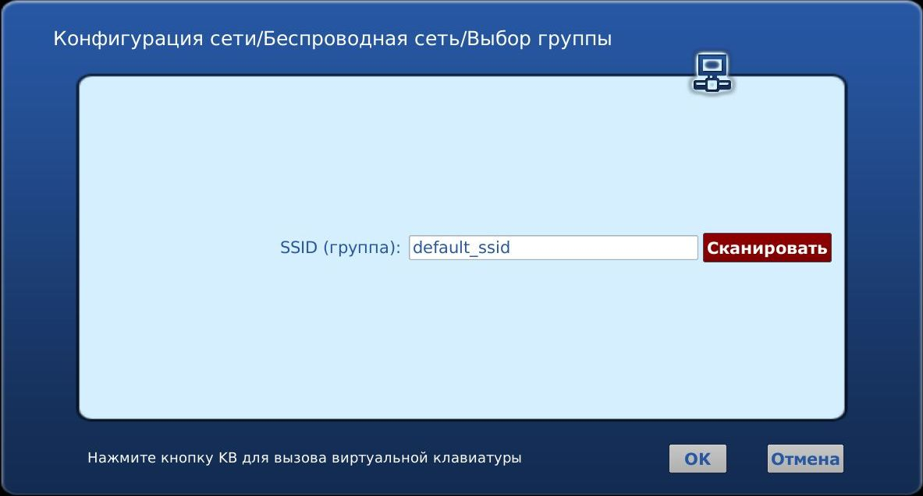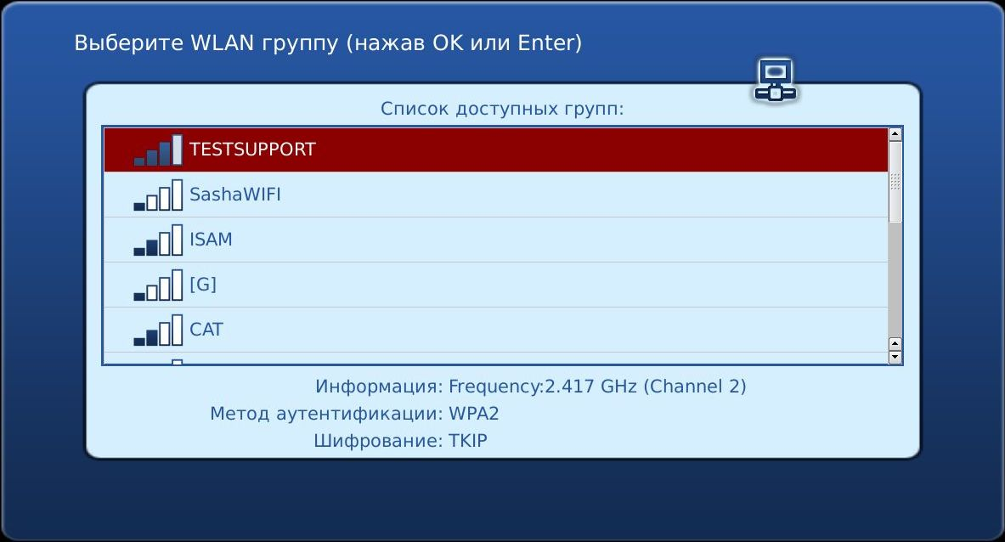
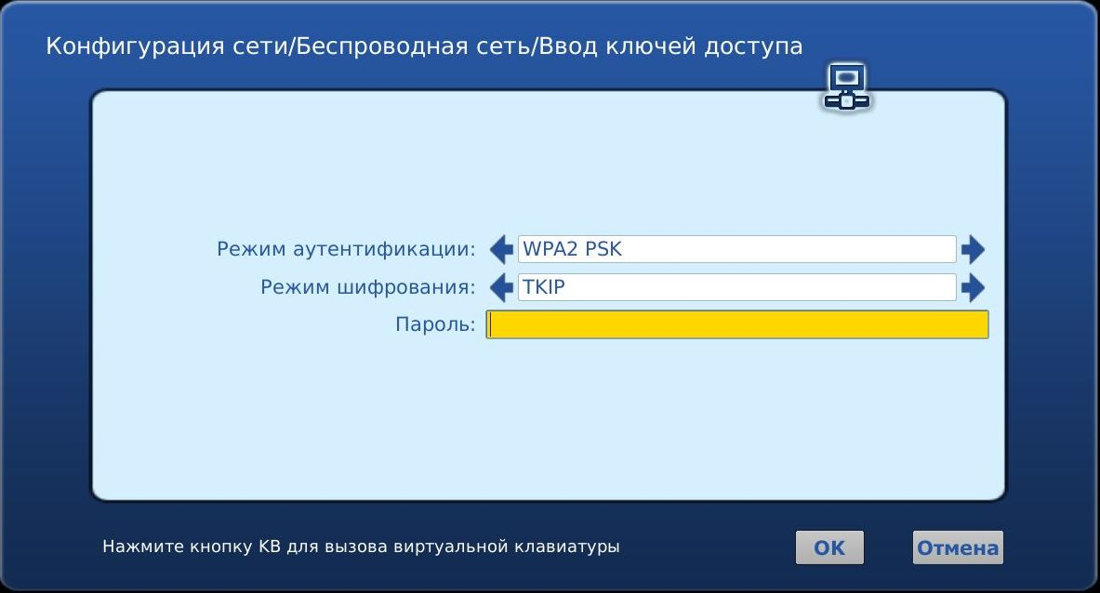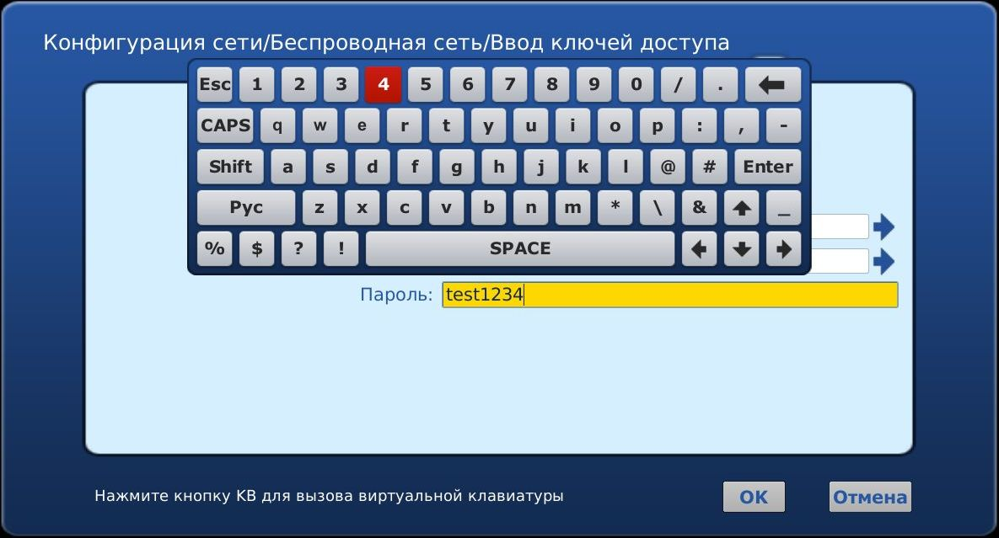
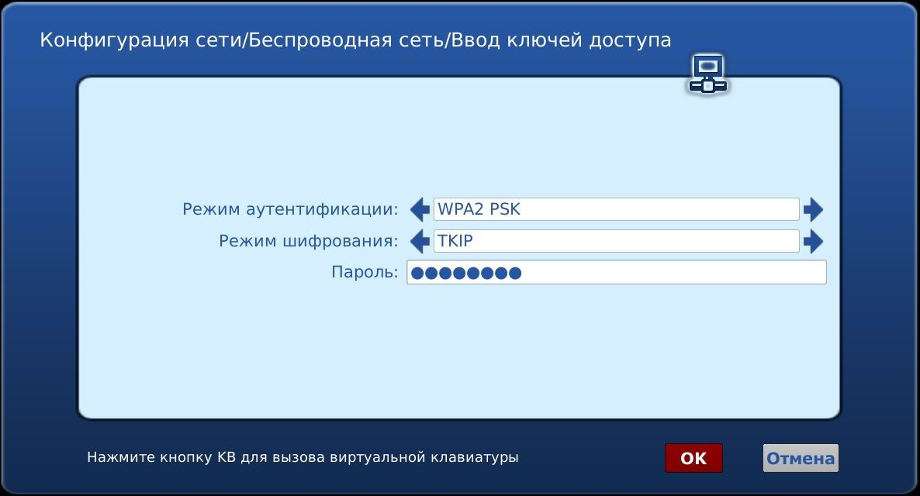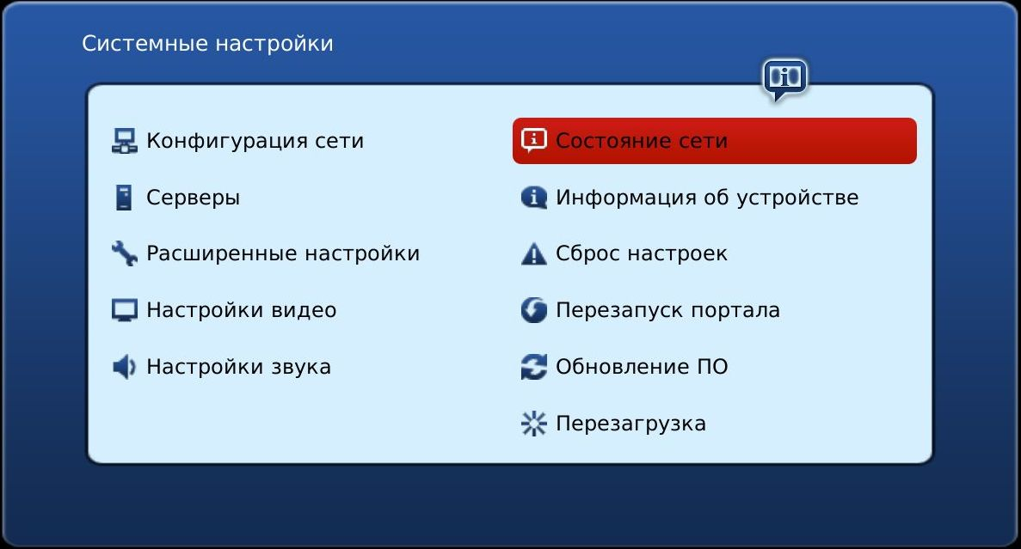
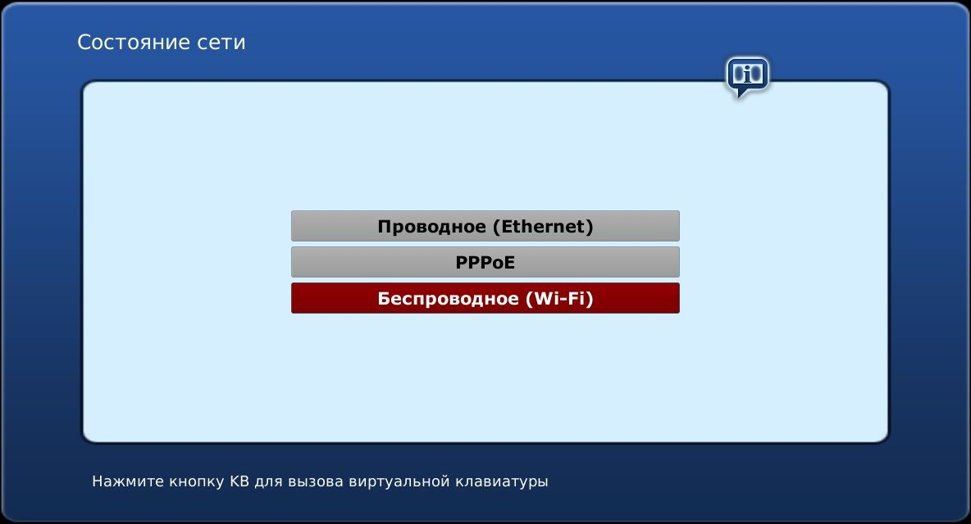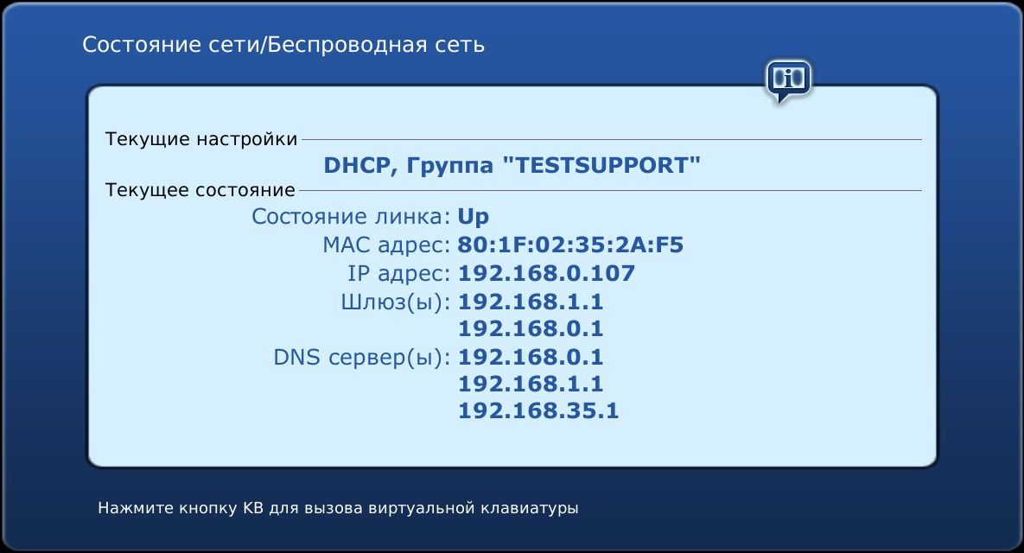
После того как беспроводная сеть настроена можно перейти к настройке поддержки прокси‐сервера. Для этого в меню конфигурации STB выбираем закладку «Расширенные настройки», устанавливаем опцию «Использовать мультикаст прокси».
Далее в поле «Адрес мультикаст прокси» вводим адрес прокси‐сервера.
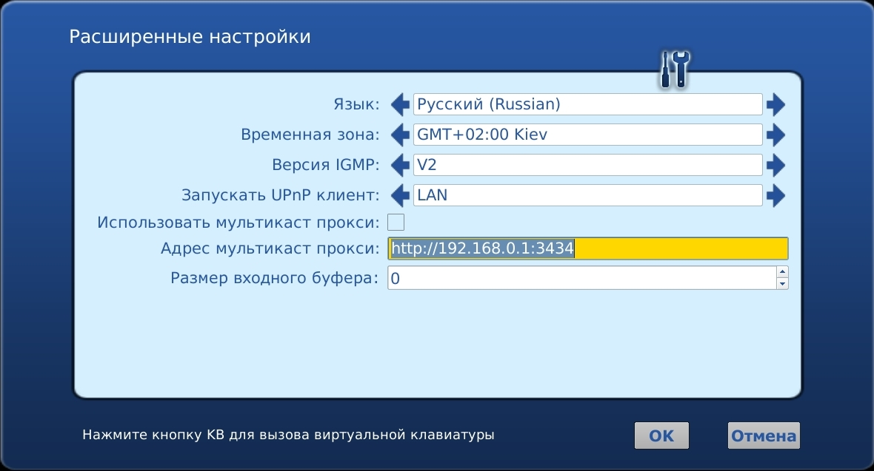
Адрес прокси‐сервера будет использоваться STB для преобразования (процесс «прозрачен» для пользователя приставки) используемых приставкой мультикаст ресурсов в запросы к прокси‐серверу.
Таким образом, вместо использования мультикаст ресурсов приставка использует http запрос к прокси‐серверу. В результате отпадает необходимость в использовании мультикаст трафика в беспроводной сети.

